Gregorio Santos defiende propuestas sostenibles a favor del campesinado.
Por Segundo Matta Colunche.
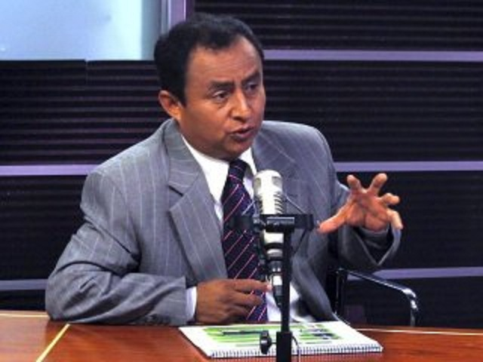
Cajamarca ha puesto en la agenda nacional el Nuevo Modelo de Desarrollo, esta alternativa que permita impulsar proyectos productivos basados en la agricultura, ganadería, agroindustria, Turismo, etc. Propuesta que es materia de análisis y debate en los espacios públicos como medios de comunicación, conferencias, congresos y convenciones sociales, investigaciones y tesis. Gobiernos de derecha e izquierda cargan baterías, unos para defender sus dogmas y otros la verdades científicas.
Gregorio Santos Guerrero, presidente regional de Cajamarca asistió a la Comisión Agraria del Congreso de la República con la finalidad de explicar a la representación nacional los proyectos de desarrollo que tiene la actual gestión para los 4 años de gobierno, no sin antes mostrar su posición firme de defensa de la vida y el medio ambiente.
En horas de la tarde del 03 de enero, en el Jr. Miro Quesada 360-Cercado de Lima, en una Conferencia Magistral reafirmó la posición del Gobierno Regional en defensa de la vida y el medio ambiente, como una alternativa basada en el Nuevo Modelo de Desarrollo Sostenible para el país.
Estas propuestas son materia de análisis y debate en los diferentes espacios. Sin embargo el trato es diferente en los medios de difusión masiva. El periodista direcciona y aplaude a quienes opinan por la continuidad de este proyecto excluyente, se ponen como piel de gallina cuando se le habla de un nuevo modelo de desarrollo, contrario al capitalismo. Que importa si la poca credibilidad que tienen, continúe en decadencia-lo que sí tienen claro que el abuso, la prepotencia, el autoritarismo, la corrupción, la delincuencia y la exclusión siga gobernando la patria. La ética, la democracia, los principios, los valores sociales y las buenas prácticas gubernamentales, están lejos de este modelo neoliberal.
En Panamericana TV, fue entrevistado Gregorio Santos. En términos de actitudes, él periodista mostró una parcialización casi absoluta, desconocimiento de la realidad cajamarquina, en fin un debate de dos ideas opuestas. Sin embargo cuando entrevistó al Congresista fujimorista por la región Piura Juan José Díaz Dios, toda expresión del parlamentario fue bien vista por los llamados “líderes de opinión”. La entrevista de coincidencia de ideas entre entrevistado y entrevistador, no se basó en temas de importancia para el país, sino en cómo se puede lograr la vacancia de Gregorio Santos. Es decir la prioridad es imponer a fuerza y mentira modelos excluyentes, antes que abordar con amplitud la problemática integral de los peruanos.
¿Qué tiene el Gobierno Regional de Cajamarca para el sector rural?, la respuesta es clara. “El Nuevo Modelo de Desarrollo Sostenible”, que tiene características inclusivas social y económicamente, aquí algunas ideas y datos.
Enfoque de Desarrollo Rural Sostenible.
- La estrategia de intervención se está realizando por corredor económico y las cadenas de valor que hacen economía en los territorios vinculados.
- Acciones concertadas con los gobiernos locales para el fortalecimiento de la Asociatividad con miras a crear un Fondo Concursable y FIDEICOMISO (Cajamarca Emprende). Acción concertada con el Ministerio de Agricultura-Dirección General de Competitividad Agraria.
- Mejora de la disponibilidad y oferta hídrica a través de la ejecución del Programa Regional de Riego Tecnificado. Factor de producción.
Este enfoque fortalecerá la conformación de corredores económicos en el norte, centro y sur de la región. Potenciar la producción de arroz, café, yuca, cacao, maíz amarillo, alfalfa, menestras, frutas, papa, ganado y cuy, producción que no solo debe servir para el mercado interno, sino que mejorando la calidad y logrando la asociatividad permita alcanzar la exportación dentro y fuera del país.
¿Por qué asociarse?
Respuesta: Porque somos una región que el 55,8% de la PEA se dedica a la agricultura, el 63,3% de la población vive en el campo, el ingreso por familia rural es de S/. 215,70 mensual y porque existen problemas comunes que no han sido resueltas como: falta de mercado, precio y calidad para sus productos.
Conociendo esta realidad, el Gobierno Regional de Cajamarca apuesta por concretizar un mayor volumen de oferta de productos, mejor capacidad de negociación con los mercados, articulación con mercados que premien la calidad, mejor acceso a servicios de asistencia técnica y financiamiento, y una mayor eficiencia y eficacia de la inversión en riego.
Es por ello que este nuevo modelo, se construye con políticas claras. La Gerencia de Desarrollo Económico direcciona el trabajo y fomenta la participación democrática de los campesinos en proyectos de desarrollo productivo.
La teoría y la práctica para desarrollar la región.
- 02 cooperativas en procesos de formación: 1 200 pequeños productores (tara, palta y mango) en los valles de Crisnejas y Jequetepeque.
- 41 Gobiernos Locales del Valle del Crisnejas y Jequetepeque para construir una propuesta participativa para el desarrollo del territorio.
- Propiciar 10, 779 emprendimientos rurales asociados en 25 cooperativas de productores en 4 corredores económicos.
- Desarrollar 5 consorcios empresariales (Café, frutales, tara, leche, cuy) en 4 corredores económicos de la región.
- 3’ 216,590 nuevos soles para construcción de canales de riego tecnificado.
- 114’829,181 nuevos soles para electrificación rural de uso domiciliario y de pequeños emprendimientos artesanales y manufactureros.
- Puesta en valor 6 Centros Turísticos-Museo de las Culturas, etc., etc., etc.
Estas y otras obras sostenibles en el tiempo, permitirá mejorar las condiciones de vida de la población, especialmente de nuestros hermanos del campo.
Es por ello que la intelectualidad regional, los colegios profesionales, las Universidades comparten la posición y propuesta del Gobierno Regional de Cajamarca que preside Gregorio Santos Guerrero, de trabajar con firmeza el nuevo modelo de desarrollo para Cajamarca y el país.
Somos un gobierno del pueblo y gobernaremos con él.

